附件2：
浙江三立开元名都交通指南
- 浙江三立开元名都大酒店地址
浙江省杭州市下城区绍兴路538号。
- 交通指南
1、萧山国际机场至酒店（约30公里）
- 乘出租车至酒店需150元左右。
2、杭州火车东站至酒店（约9公里）
- 乘坐出租车至酒店需40元左右。
三、参考地图
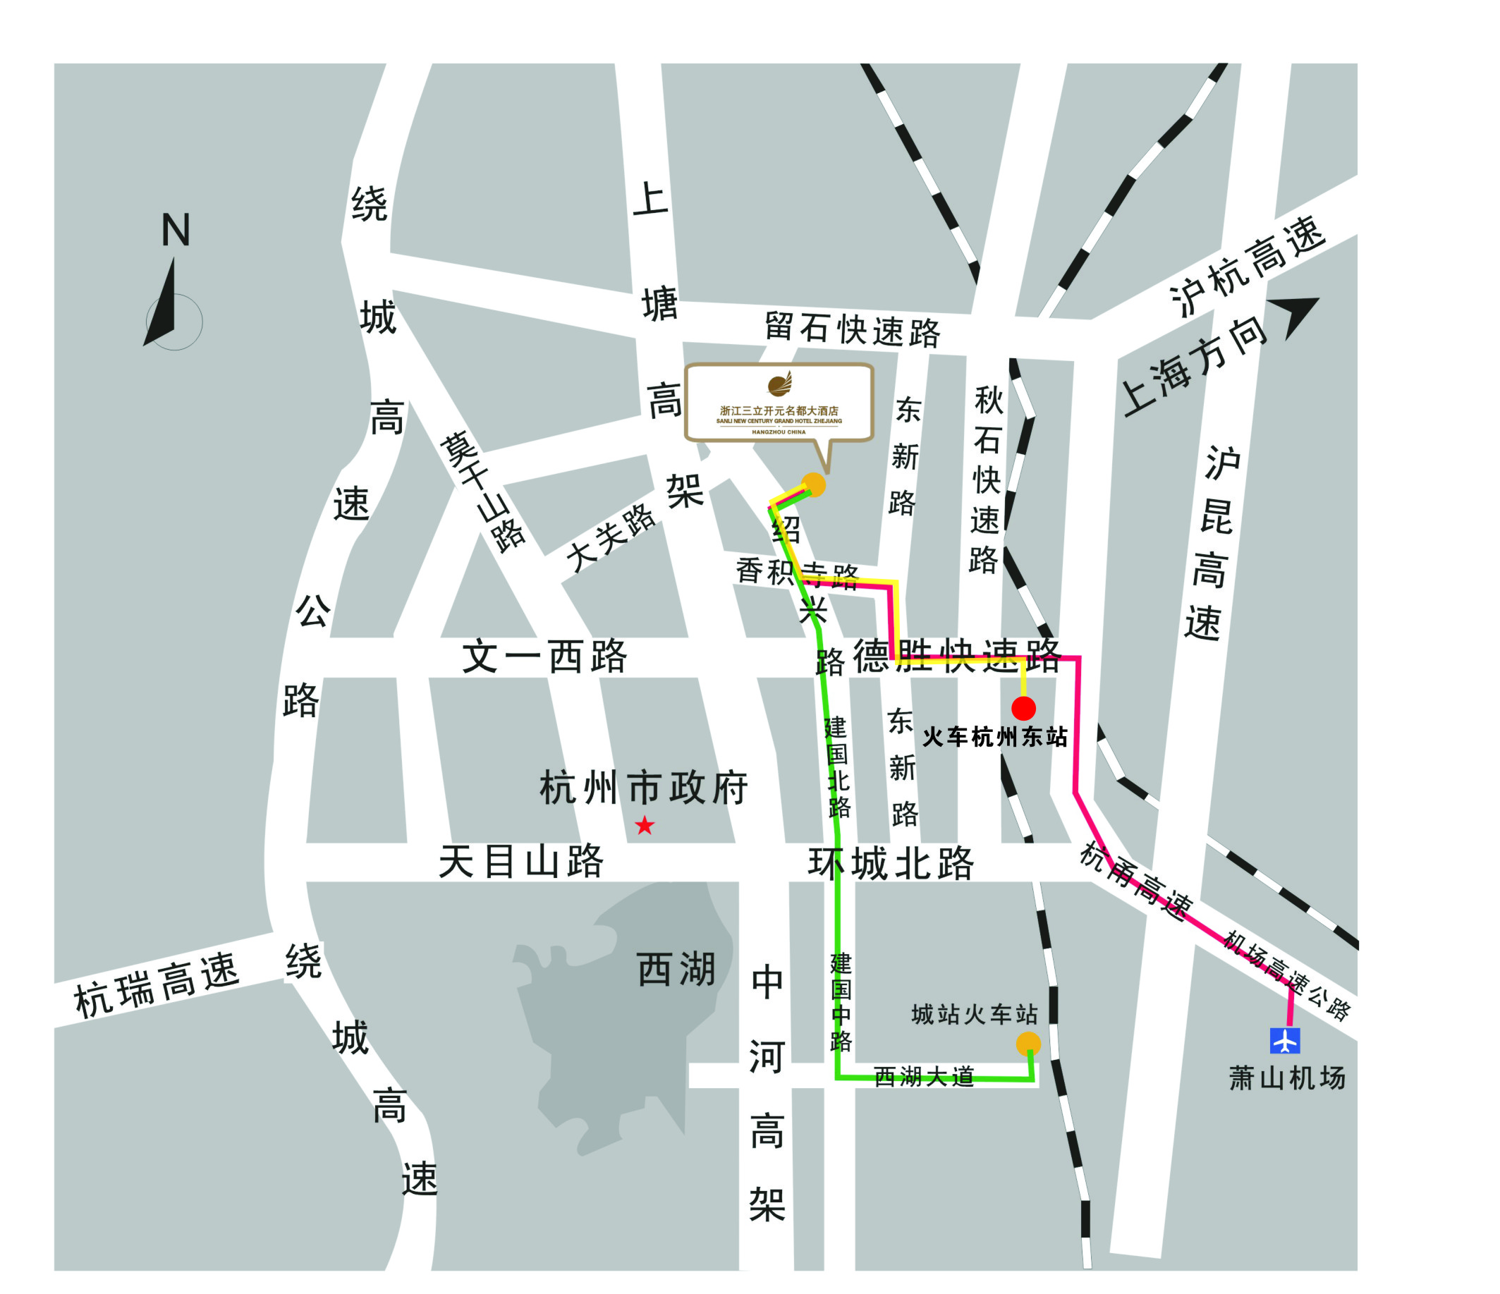

五、酒店住宿
学员住宿费用自理，请自行安排，培训酒店信息如下：
1、酒店费用：三立开元名都大酒店房间价格：大床房/标准房：490元/间/晚起（因酒店客房数量有限，不同房型价格略有差异）。
2、酒店预订：酒店客房数量有限，请在5月3日前预订，请发送附件4：《客房预订表》至26999601@qq.com进行预订。如需更改预订，请邮件至26999601@qq.com 。

